Учитель Степаненко Вера Петровна
Предмет - История
Класс – 5
Тема 2
Урок 13
Дата проведения – 09.11. .2021

Тема: Зарождение земледелия, скотоводства, ремесла
Цель: сформировать представление учащихся о возникновении земледелия, скотоводства и ремесел у первобытных людей.
Это направление деятельности человека появилось не так давно – в период 12 - 10 тысяч лет назад в нескольких регионах планеты. Сам процесс перехода от присваивающего хозяйства к производящему, т.е. переход от собирательства и охоты к земледелию и скотоводству, получивший название неолитическая революция, занял длительное время и сопровождался определенными трудностями.
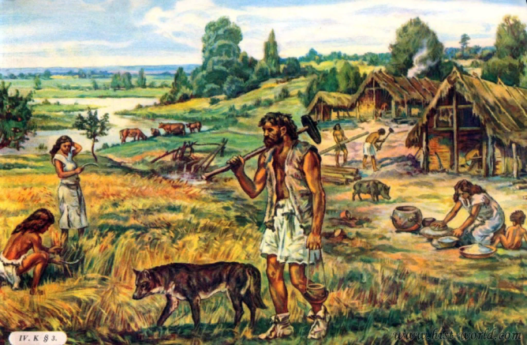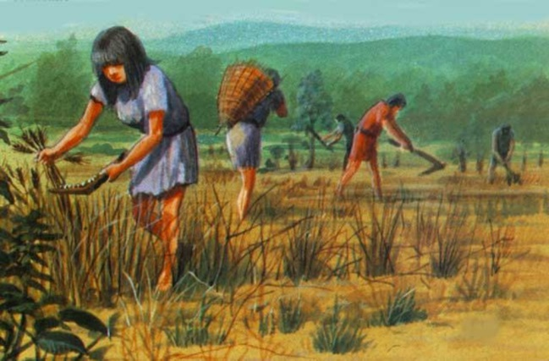
Задание 1. Проработать теоретический материал §4, отвечать на вопросы §4
Заданик - контроль
- Выполнить задание с.25 « Проверьте себя» (одно задание по выбору)
- Описать изображение на картинке по выбору (высокий уровень)
Задание, выполненное в письменном виде, должно быть сфотографировано или отсканировано и отправлено в виде файла. Для обратной связи можно использовать социальные сети ВК, ОК.

